绝密 ★ 启用前
2003年3月全国统一标准测试
物 理
（统编教材版）
本试卷分第Ⅰ卷(选择题)和第Ⅱ卷(非选择题)两部分.第Ⅰ卷1至3页，第Ⅱ卷4至8页.共150分.考试时间120分钟.
第Ⅰ卷(选择题 共40分)
注意事项：
1.答第Ⅰ卷前，考生务必将自己的姓名、准考证号、考试科目用铅笔涂写在答题卡上.
2.每小题选出答案后，用铅笔把答题卡上对应题目的答案标号涂黑，如需改动，用橡皮擦干净后，再选涂其他答案，不能答在试题卷上.
3.考试结束，监考人将本试卷和答题卡一并收回.
一、本题共10小题，每小题4分，共40分.在每小题给出的四个选项中，有的小题只有一个选项正确，有的小题有多个选项正确.全部选对的得4分，选不全的得2分，有选错的或不答的得0分.
1.2001年11月28日，在纽约举行的世界杯游泳比赛中，我国女蛙王罗雪娟在50 m蛙泳比赛中，以30秒68获得金牌.高科技记录仪测得她冲刺终点的速度为40 m/s.则她在50 m的运动中平均速度约为
A.20 m/s B.1.63 m/s C.4.0 m/s D.1.70 m/s
2.对于分子动理论和物体内能理解，下列说法正确的是
A.温度高的物体内能不一定大，但分子平均动能一定大
B.理想气体在等温变化时，内能不改变，因而与外界不发生热交换
C.布朗运动是液体分子的运动，它说明分子永不停息地做无规则运动
D.扩散现象说明分子间存在斥力
3.一个受激发的原子核放出γ射线以后，将
A.改变原子序数 B.改变元素的化学性质
C.改变原子核的电量 D.改变原子核的能量
4.已知某理想气体的内能E与该气体分子总数N和热力学温度T的乘积成正比，即E=kNT(k为比例常量)，现对一有孔的金属容器加热，加热前后容器内气体质量分别为m₁∶m₂，则加热前后容器内气体的内能之比E₁∶E₂为
A.m₁∶m₂ B.m₂∶m₁
C.1∶1 D.无法确定
5.沿x轴方向的一条细绳上有O、A、B、C四点，$\overline{\text{OA}}=\overline{\text{AB}}$，$\overline{\text{BC}}=5\overline{\text{AB}}$，质点O在垂直于x轴方向做简谐运动，沿x轴传播形成横波.t=0时刻，O点开始向上运动，经t=0.2 s,O点第一次到达上方最大位移处，这时A点才开始往上运动.由此可以判断，在t=2.5 s时刻质点B和C的运动情况是
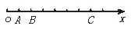
图1
A.B点位于x轴下方 B.C点位于x轴上方
C.B点正向下运动 D.C点正向上运动
6.科学家们推测，太阳系的第十颗行星就在地球的轨道上.从地球上看，它永远在太阳的背面，人类一直未能发现它，可以说是“隐居”着的地球的“孪生兄弟”.由以上信息我们可以推知
A.这颗行星的公转周期与地球相等
B.这颗行星的自转周期与地球相等
C.这颗行星质量等于地球的质量
D.这颗行星的密度等于地球的密度
7.如图2所示，用轻弹簧相连的物块A和B放在光滑的水平面上，物块A紧靠竖直墙壁，一颗子弹沿水平方向射入物块B并留在其中，在下列依次进行的四个过程中，由子弹、弹簧和A、B物块组成的系统，动量不守恒但机械能守恒的是
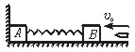
图2
A.子弹射入木块过程
B.B载着子弹向左运动的过程
C.弹簧推载着子弹的B块向右运动，直到弹簧恢复原长的过程
D.B块因惯性继续向右运动，直到弹簧伸长到最大的过程
8.如图3所示，正弦交流电经过整流器后，电流波形正好去掉了半周.这种单向电流的有效值为
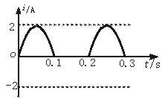
图3
A.2 A B.$\sqrt{2}$ A C.$\frac{\sqrt{2}}{2}$ A D.1 A
9.将一个电动传感器接到计算机上，就可以测量快速变化的力，用这种方法测得某单摆摆动时悬线上拉力的大小随时间变化的曲线如图4所示，根据此图提供的信息作出以下判断
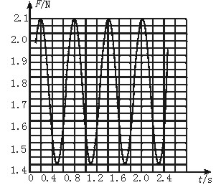
图4
A.摆球的摆动周期T=0.6 s
B.t=0.2 s摆球正好经过最低点
C.t=1.1 s摆球正好经过最低点
D.摆球摆动过程中机械能减小
10.铁路上使用一种电磁装置向控制中心传输信号以确定火车的位置.能产生匀强磁场的磁铁，被安装在火车首节车厢下面，如图5(甲)所示(俯视图).当它经过安放在两铁轨间的线圈时，便会产生一电信号，被控制中心接收.当火车通过线圈时，若控制中心接收到的线圈两端的电压信号为图5(乙)所示，则说明火车在做
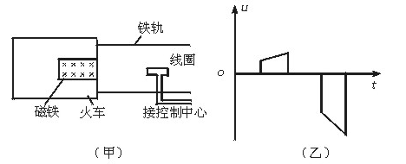
图5
A.匀速直线运动
B.匀加速直线运动
C.匀减速直线运动
D.加速度逐渐增大的变加速直线运动
绝密 ★ 启用前
2003年3月全国统一标准测试
物 理
（统编教材版）
第Ⅱ卷 (非选择题 共110分)
注意事项：
1.第Ⅱ卷共5页，用钢笔或圆珠笔直接答在试题卷中.
2.答卷前将密封线内的项目填写清楚.
二、本题共3小题，共20分，把答案填在题中的横线上或按题目要求作图.
11.(5分)某同学设计了如下实验：如图6所示，在容积为500 mL的透明玻璃中滴入少量酒精，用橡皮塞堵住瓶口，摇动瓶子使酒精挥发，然后用气筒向瓶内打气，当瓶中气压逐渐增大到一定程度时，瓶塞突然弹起，则在弹起时，发生的现象或情况是
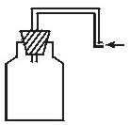
图6
A.瓶中有白色雾状物生成
B.发生了汽化现象
C.气体吸热，温度升高
D.气体对外做功，温度降低
12.(7分)如图7所示是用频闪照相的方法拍到的一个弹簧振子的振动情况，甲图是振子静止在平衡位置的照片，乙图是振子被拉伸到左侧距平衡位置20 cm处，放手后向右运动$\frac{1}{4}$周期内的频闪照片，已知频闪的频率为10 Hz，则相邻两次闪光的时间间隔t₀＝ s，振子振动周期为T= s.
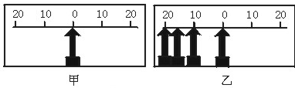
图7
13.(8分)在测两节干电池组成的电源的电动势和内阻(约为2 Ω)的实验中，提供器材如下：电流表A(量程0～400 mA,内阻r_{A}＝5 Ω)，电压表V(量程0～3 V，内阻8 kΩ～10 kΩ)，滑动变阻器R(规格0～10 Ω,2 A)，开关S，导线若干条，另有待测干电池2节.
(1)请在下边框内画测量尽可能精确的实验电路图.
(2)选两组测量值，列出计算电动势E和内阻r的方程式.(不必计算E和r)
三、本题共7小题，共90分，解答应写出必要的文字说明、方程式和重要的演算步骤，只写出最后答案的不能得分，有数值计算的题，答案中必须明确写出数值和单位.
14.(11分)两束平行的细激光束，垂直于半圆柱透镜的平面射到半圆柱透镜上，如图8所示，已知其中一条光线沿直线穿过透镜，它的入射点是O；另一条光线的入射点A，穿过透镜后两条光线交于P点，已知透镜在截面的圆半径为R，OA=$\frac{1}{2}R,\text{OP}=\sqrt{3}$R,求透镜材料的折射率.
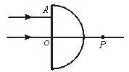
图8
15.(12分)如图9(甲)所示，一根轻绳上端固定在O点，下端拴一个重为G的钢球A，球处于静止状态.现对球施加一个方向向右的外力F，使球缓慢偏移，在移动中的每一刻，都可以认为球处于平衡状态.如果外力F方向始终水平，最大值为2G，试分析：
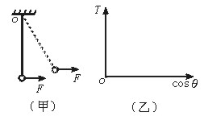
图9
(1)轻绳张力T的大小取值范围.
(2)在图9(乙)中画出轻绳张力(T)与cosθ的关系图象.
16.(13分)在封闭的玻璃管中注满清水，水中放一蜡球(直径略小于玻璃管内径)，将蜡球调至管的最低点，使玻璃管竖直放置，在蜡球上升的同时将玻璃管水平向右移动.假设从某时刻t=0开始，蜡球在玻璃管内每1 s上升的高度都是5 cm,从t=0开始，玻璃管向右匀加速平移，每隔1 s通过的水平位移依次是4 cm,12 cm,20 cm,28 cm,…,试分析、计算：
(1)蜡球实际做直线运动还是曲线运动，简述你的理由.
(2)蜡球在t=2 s时的运动速度.
17.(13分)如图10所示，光滑绝缘细杆竖直放置，它与以正点电荷Q为圆心的某一圆周交于B、C两点，质量为m,带电量为-q的有孔小球从杆上A点无初速下滑，已知q_{Q}，AB=h，小球滑到B点时速度大小为$\sqrt{3\text{gh}}$，求
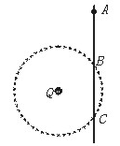
图10
(1)小球从A到B过程中电场力做的功.
(2)A、C两点电势差.
18.(13分)1951年，物理学家发现了“电子偶数”，所谓“电子偶数”就是由一个负电子和一个正电子绕它们的质量中心旋转形成的相对稳定的系统.已知正、负电子的质量均为m_{e}，普朗克常数为h，静电力常量为k，假设“电子偶数”中正、负电子绕它们质量中心做匀速圆周运动的轨道半径r、运动速度v及电子的质量满足量子化理论：2m_{e}v_{n}r_{n}=nh/2π，n=1,2……，“电子偶数”的能量为正负电子运动的动能和系统的电势能之和，已知两正负电子相距为L时的电势能为E_{p}=-k$\frac{e^{2}}{L}$，试求n=1时“电子偶数”的能量.
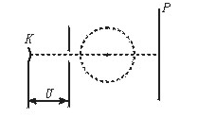
图11
19.(14分)显像管的工作原理是阴极K发射的电子束经高压加速电场(电压U)加速后垂直正对圆心进入磁感应强度为B、半径为r的圆形匀强偏转磁场，如图11所示，偏转后轰击荧光屏P，荧光粉受激而发光，在极短时间内完成一幅扫描.若去离子水质不纯，所生产的阴极材料中会有少量SO${}_{4}^{2−}$，SO${}_{4}^{2−}$打在屏上出现暗斑，称为离子斑，如发生上述情况，试分析说明暗斑集中在荧光屏中央的原因［电子质量为9.1×10^{－31} kg，硫酸根离子(SO${}_{4}^{2−}$)质量为1.6×10^{－25} kg］.
20.(14分)如图12是用高电阻放电法测电容的实验电路图，其原理是测出电容器在充电电压为U时所带的电荷量Q，从而求出其电容C.该实验的操作步骤如下：①按电路图接好实验电路;②接通开关S，调节电阻箱R的阻值，使微安表的指针接近满刻度，记下这时的电压表读数U₀＝6.2 V和微安表读数I₀＝490 μA;③断开电键S并同时开始计时，每隔5 s或10 s读一次微安表的读数i,将读数记录在预先设计的表格中;④根据表格中的12组数据，以t为横坐标，i为纵坐标，在坐标纸上描点(图中用“×”表示),则：
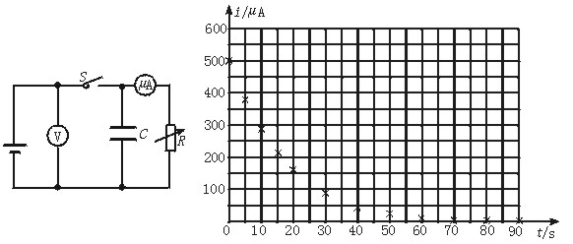
图12
(1)根据图示中的描点作出图线.
(2)试分析图示中i-t图线下所围的“面积”所表示的物理意义.
(3)根据以上实验结果和图线，估算当电容器两端电压为U₀所带的电量Q₀，并计算电容器的电容.

